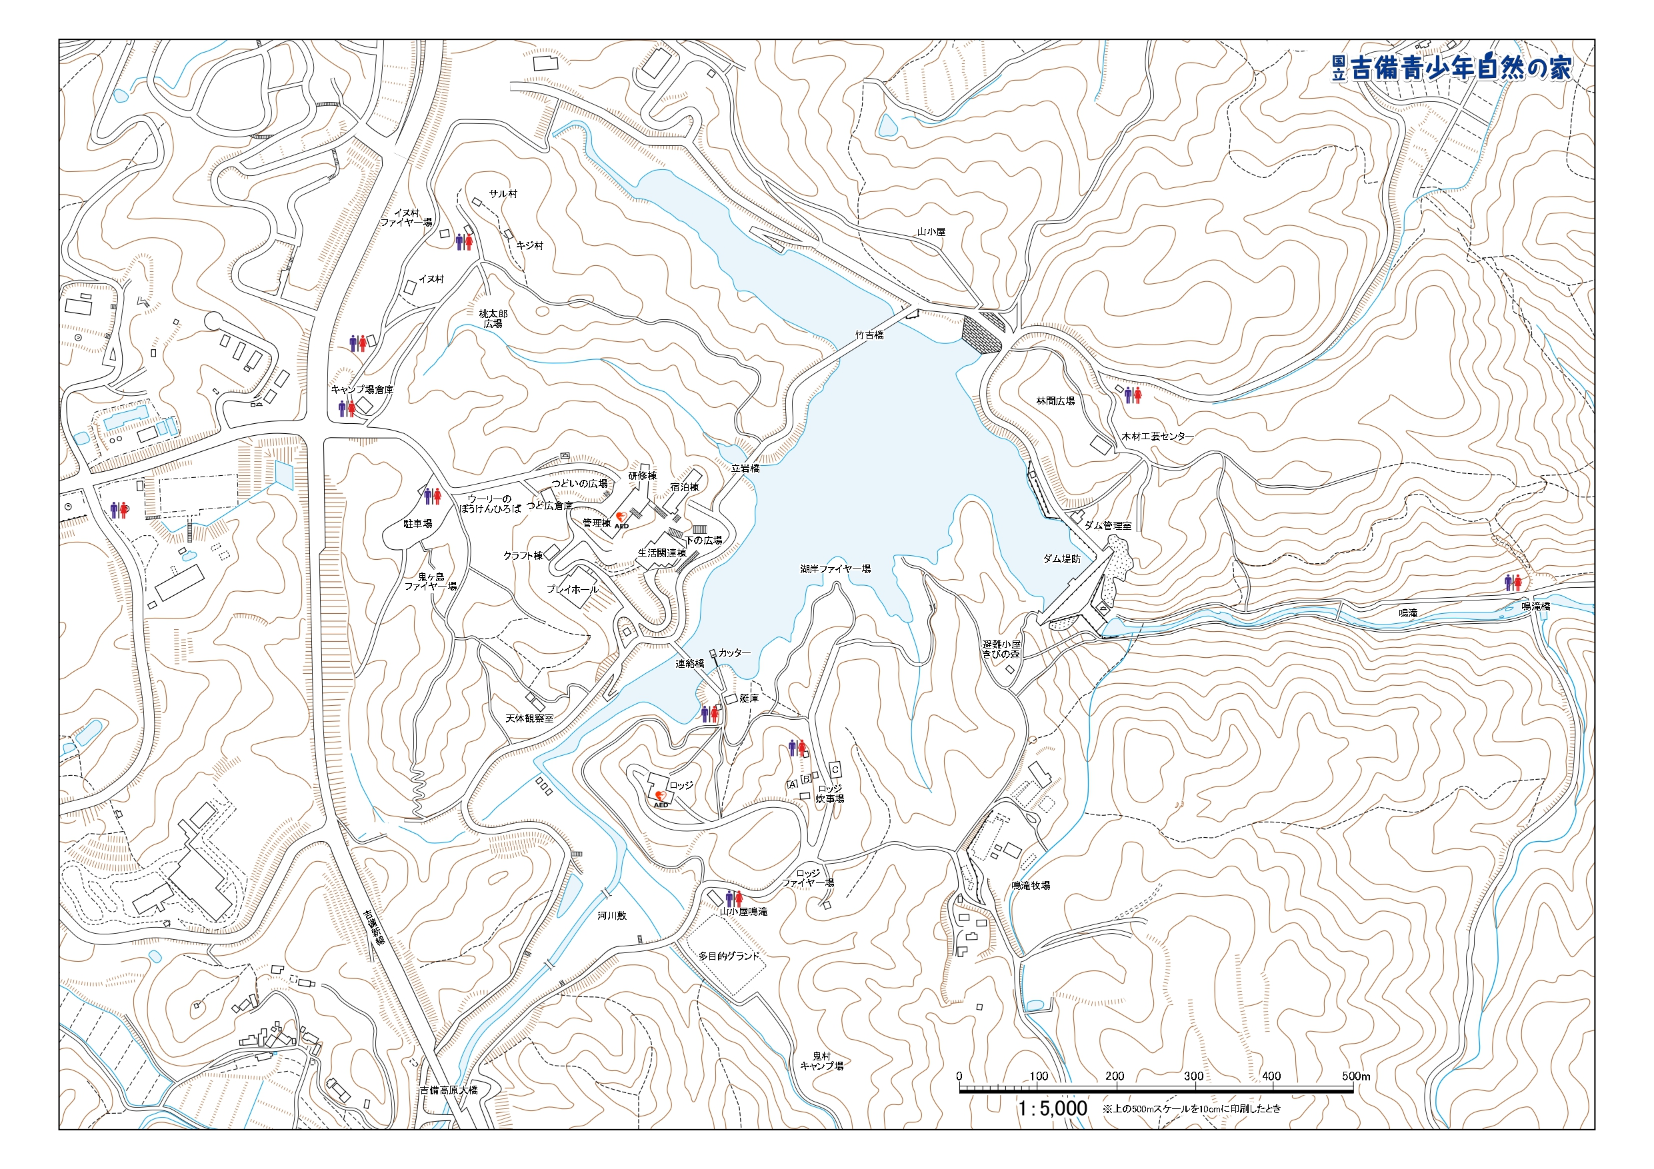

**スタート**

**ゴール**

16

15

14

13

12

11

10

９

８

７

**～やんちゃっこウォークラリー**

**順コースマップ～**

**赤線・・・移動コース**

**写真を見ながらゴールを目指そう。グループで力を合わせてミッションをクリアしよう。**

６

５

４

３

２

１